Meta-modelování

V této kapitole bych se rád zaměřil na pojem meta-modelování a jeho popis z pohledu nadstavby nad samotným modelováním.
Jak už bylo zmíněno v úvodu kapitoly, meta-modelování lze chápat jako nadstavba nad samotným modelováním s výraznými prvky abstrakce. Stejně jako modelování chápeme jako abstrakci a zjednodušení skutečnosti, tak i meta-modelování zaujímá určitou pozici na pomyslné úrovni abstrakce. Co je to ve skutečnosti abstrakce a jaký je rozdíl mezi abstrakcí na úrovni meta-modelu a modelu samotného? Toto jsou zásadní otázky, které dále rozepíši a pokusím se o co nejvíce ostré rozdělení mezi těmito dvěma úrovni abstrakce.
Význam pojmu abstrakce nelze vyjádřit jednoznačně a v jednotlivých oborech lidské činnosti se může v konkrétních detailech významně lišit (abstrakce v umění vs. abstrakce v OOP). Proto zde popíši pojem abstrakce v kontextu modelování.
Začněme definicí modelu. Model je všeobecně považován za reprezentaci určitého objektu nebo systému z daného úhlu pohledu. Modely v informačních technologiích (dále jen IT) vytváříme za účelem popisu problému a jeho řešení, k výměně informací, ale hlavně ke komunikaci mezi jednotlivými subjekty dané infrastruktury. Tím mám na mysli jednotlivé účastníky podílející se svou činností na úpravě, údržbě či pozorování modelu.
Dobrým příkladem komunikace mezi subjekty je prostředí vývojového týmu (máme na mysli obor IT), kde můžeme infrastrukturu rozdělit na vedení týmu, vývojovou skupinu a testovací oddělení. Jednotlivými subjekty daných částí infrastruktury jsou vedoucí týmu, reprezentující vedení, vývojáři, zastupující vývojovou skupinu a testeři účinkující v testovacím oddělení. Modely zde hrají významnou a nenahraditelnou formu komunikace, kdy si jednotlivé subjekty pomocí modelů předávají informace o budovaném budoucím produktu. Modely zde slouží jako jakýsi manuál k provádění činností za účelem vytvořit konkrétní produkt. Může sloužit jako vodítko k vytvoření a udržování jednotlivých procesů vývoje softwarového díla. S modely nemusí pracovat pouze lidé, ale i stroje, či dokonce programy. Vezmeme li v úvahu, co je to třída v OOP, pak v zjednodušené formě můžeme říct, že třída je jakýsi model budoucího konkrétního objektu. Vymezuje hranice objektu, jeho odpovědnosti a vlastnosti. Dále také popisuje chování jednotlivých objektů, které se můžou z pohledu vnějšího pozorovatele chovat různorodě na základě vstupních parametrů, ale logika zpracování těchto parametrů je stále stejná.
Vrátíme se zpět k pojmu „abstrakce“. Jak už bylo řečeno výše, model v sobě nese informaci o určitém objektu nebo systému. Při nespočetném množství činností, které lidé, stroje či programy vykazují, vzniká ohromné množství modelů. Můžeme říct, že je logické předpokládat, že se v určité podmnožině všech těchto modelů najdou takové, které mají určité rysy stejné a stále se opakující. Zde přichází abstrakce a její přednosti. U zmíněné množiny modelu můžeme vytvořit všeobecná pravidla, která budou obsahovat společné rysy/vlastnosti těchto modelů a prohlásit, že se jedná o jakýsi základ pro stávající a budoucí modely stejného charakteru. Tento základ nazveme abstrakce jednotlivých modelů.
Co je to tedy ta abstrakce? Abstrakce představuje všeobecnou informaci, která je nezávislá na jednotlivých objektech, které z dané abstrakce vychází. Jinými slovy, abstrakce je sjednocení společných vlastností prvků v dané množině s tím, že dané prvky vycházejí ze vzniklé abstrakce. Vlastnosti abstrakce jsou zřejmé. Ačkoliv na úrovni jednotlivých prvků, můžeme pozorovat rozdílné vlastnosti či chování, na úrovní dané abstrakce se chovají všechny prvky zcela stejně.
Jako příklad ze života můžeme uvést rodné číslo. Rodné číslo v sobě obsahuje několik důležitých informací a má daný formát. Zejména datum narození a identifikační prvek dané osoby, 6 čísel pro datum a 4 čísla pro jednoznačnou identifikaci osoby pro daný datum. Tyto vlastnosti můžeme nazvat jako abstraktní vlastnosti. Ty jsou společné pro všechna rodná čísla. Rodná čísla můžeme rozdělit do dvou skupit, a to rodná čísla ženská a mužská. Obě skupiny mají výše zmíněné vlastnosti, a přesto se liší. Liší se zejména v zápisu. V České Republice se rozlišuje výpočet rodného čísla na výpočet pro mužskou část populace a pro ženskou část. Při výpočtu rodného čísla pro ženskou populaci se pro datum měsíce přičítá 50. Pro rodná čísla určená mužům se nepřičítá, za normálních okolností, žádná hodnota. Díky tomu lze, mimo jiné, rozeznat rodné číslo ženy od muže. Z pohledu jednotlivých rodných čísel vidíme na první pohled rozdílnosti. U ženských rodných čísel je minimální možná hodnota představující měsíc narození 51. A však z abstraktního hlediska jsou si všechna rodná čísla rovna – všechna rodná čísla obsahují datum narození, jednoznačný identifikátor spjatý s daným datem narození a zároveň se každé rodné číslo skládá z 10 číslic. Toto lze nazvat abstrakcí rodných čísel, přičemž rodná čísla pro ženy a pro muže jsou „implementacemi“ této abstrakce.
Nyní se můžeme vrátit k začátku kapitoly a popsat vztah mezi modelem a meta-modelem. Zjednodušeně řečeno meta-model je abstrakce modelu. Meta-model obsahuje informace o daném modelu, o jeho syntaxi (obsah, vazby mezi jednotlivými prvky obsahu, jejich vlastnosti atd.) a sémantice (jakým způsobem se s daným obsahem nakládá, jak lze vyhodnotit, zpracovat atd.).
Z výše uvedeného lze pojem meta-modelování vysvětlit, jako vytváření šablony pro budoucí modely. Konkrétněji, definice obsahu budoucích modelů, interakce mezi jednotlivými prvky obsahu a omezení/hranice budoucích modelů. Dále meta-modelováním určujeme význam jednotlivých prvku obsahu (sémantika) a vlastnosti vztahů mezi jednotlivými prvky obsahu (syntaxe). Konkrétní implementace meta-modelu můžou, a pravděpodobně budou mít, své specifické rysy, ale i přesto budou mít rysy vycházející z meta-modelu (abstrakce modelu) všechny modely stejné.

Meta-Object Facility (MOF)
Jedná se o standart Object Management Group (OMG) pro vývojovou metologii Model-Driven engineering (MDE). OMG je konsorcium zaměřené na správu standardů pro distribuované objektově orientované systémy. OMG se zaměřuje pouze na specifikace standardů a neposkytuje jejich implementaci. Předtím, než je specifikace přijata za standard, musí navrhovatel garantovat, že se její implementace do roka objeví na trhu. Toto je pokus o prevenci přijmutí neimplementovaných a neimplementovatelných standardů.
Vraťme se k MOF. MOF má původ v Unified Modeling Language (UML), cože je souhrn grafických notací pro účel modelování doménové problematiky. MOF byl potřeba pro meta-modelování architektur pro definování UML. MOF je definován jako čtyř-vrstvá architektura, kde na nejvyšší vrstvě, označované jako M3 vrstva, se nachází meta-meta-model. Tato vrstva představuje jazyk pro vytváření meta-modelů zvaných M2 modely. M2 model představuje meta-model UML, což je model, který popisuje UML jako takové. M2 vrstva popisuje elementy vrstvy M1 a tím i zároveň modely vrstvy M1. Těmi by mohli být například modely napsané v UML. Poslední vrstva je vrstva M0 a přestavuje objekty reálného světa.
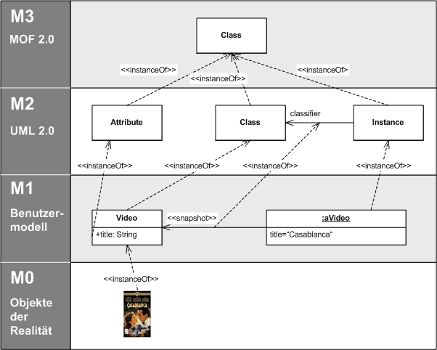
Obrázek 1 - Grafické znázornění MOF architektury (Wikipedia [online]. 2010 [cit. 2011-03-21]. Meta-Object Facility. Dostupné z WWW: <http://en.wikipedia.org/wiki/Meta-Object_Facility>)

Architektura Metamodeláře
MOF příklad jsem použil proto, abych mohl ukázat a porovnat, s jakými úrovněmi abstrakce Metamodelář pracuje. Stejně jako MOF, architektura Metamodeláře obsahuje několik vrstev abstrakce. I když není Metamodelář univerzální meta-modelovací nástroj a zaměřuje se téměř výhradně na grafické notace, tak má podobné rysy jako MOF, nicméně skládá se pouze ze tří vrstev. Nejvíce abstraktní vrstva v Metamodeláři odpovídá zhruba vrstvě M2 v MOF – nazvěme ji meta-model. Vrstva níže odpovídá zhruba vrstvě M1, říkejme ji model a třetí vrstva je specifická pouze pro Metamodelář, označme ji vizualizace. Třetí vrstva se nachází vedle vrstvy meta-modelu. Vizualizační vrstva mapuje pravidla pro vizualizaci na jednotlivé prvky meta-modelu, s tím, že se konkrétní zpracování informace ve visuální vrstvě liší na základě použitého modelovacího nástroje. (viz. Obr. 2.). Jednotlivé vrstvy jsou podrobně popsány v kapitolách jim se věnujícím.
Vrstva, která by odpovídala vrstvě M3 v MOF je „natvrdo“ integrovaná ve zdrojovém kódu Metamodeláře. Není to v rozporu s MOF specifikací (konkrétně MOF 1.0 a MOF 2.0), která doslovně říká, „minimum vrstev je 2 a více, a to takových, aby bylo možné reprezentovat a navigovat se mezi třídou a její instancí a naopak“. Toto Metamodelář splňuje. Vrstva Meta-modelu definuje objekty (třídy v MOF) a možné vztahy mezi nimi, zatímco vrstva modelu reprezentuje konkrétní model s konkrétními objekty, které jsou instancí svého meta-objektu (instance třídy v MOF).
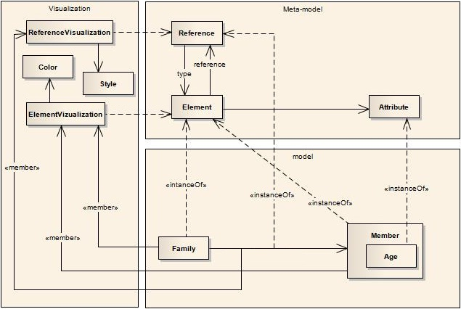
Obrázek 2 - Architektura Metamodeláře

Eclipse Modeling Framework (EMF)
V této části popíši framework EMF, ve kterém jsem se inspiroval při realizaci některých z komponent Metamodeláře. Nejprve popíši využití EMF, dále se zaměřím na jeho jednotlivé části, ze kterých jsem čerpal zkušenosti i inspiraci a následně popíši, jak jsem tyto poznatky integroval do Metamodeláře. EMF jsem si vybral kvůli jeho povědomosti v komunitě IT, jeho otevřenosti (EMF je pod licencí „Eclipse Public licence“ – jedná se o open source, ale není kompatibilní s licencemi typu GPL – General Public Licence), a také proto, že vychází z MOF a až na některá implementační specifika, EMF věrně dodržuje standard MOF. Důvod proč jsem se inspiroval EMF a ne přímo MOF je jednoduchý, MOF je pouze specifikace, zatímco EMF je implementací této specifikace.
Už jsme si dříve vysvětlili co je to model, meta-model a vazbu mezi nimi. Pro snazší pochopení co je to EMF a k čemu slouží, si pomůžu názornou ukázkou. Řekněme, že jste dostali za úkol napsat program pro správu objednávek v nějakém obchodě. Víte, že uskutečnění objednávky zahrnuje operace „fakturovat“ a „doručit“ na adresu. Předmět objednávky obsahuje jméno produktu, kvantitu a cenu. Vypadá to velice jednoduše, a proto začnete s tvorbou rozhraní.
Po vytvoření požadovaných rozhraních, máme vše, co potřebujeme pro započetí práce na aplikační logice, uživatelském rozhraní (UI), persistentní vrstvě atd. Ale předtím, než začnete psát kód, budete požádáni nadřízeným, aby jste vytvořili i modely, nejlépe v UML. Protože chcete vyhovět, uděláte UML diagramy popisující strukturu aplikace.
Nebude dlouho trvat, a dostanete se do situace, kdy budete potřebovat model uschovat na bezpečné místo. Pravděpodobně nalezení bezpečného místa nebude problém, co vás bude spíše zajímat, jakým způsobem bude model uložen, respektive v jakém formátu. Rozhodnete se, že uložit model v XML je rozumná volba. Začnete psát XML Schéma pro popis vašeho XML dokumentu.
Nyní je ten správný čas zaregistrovat, že vytváříte už 3. model jedné a té samé věci. Zde přichází EMF jakožto framework a generátor kódu, který vám umožní definovat model v jakékoliv z výše uvedených alternativ – Java rozhraní, UML nebo XML Schéma. Navíc, a to je velmi důležitá vlastnost frameworku, EMF podporuje konverzi mezi jednotlivými alternativami. Na obrázku 3. je zobrazeno, jak EMF sjednocuje tyto tři technologie.
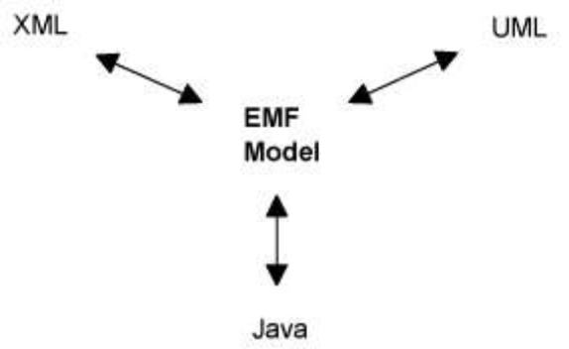
Obrázek 3 - EMF sjednocuje Javu, XML a UML
Aby bylo možné jednoduše, účinně a hlavně bezpečně provést konverzi z jedné technologie na druhou, je zapotřebí zvolit pevný základ, reprezentaci modelu, která bude schopna popsat daný model a zároveň bude možné provést konverzi bez ztráty informace. Proto EMF definuje meta-model modelu a nazývá jej EMF ECore. ECore je uložen jako XML dokument, přesněji pomocí XML Metadata Interchange (XMI).
XMI je standart pocházející od konsorcia OMG (viz. výše) a slouží pro výměnu meta-dat pomocí značkovacího jazyka XML (Extensible Markup Language). Abych přesněji popsal vztah XML a XMI, pokusím se to vyjádřit objety z reálného světa. XML si můžeme představit jako cihlu a XMI jako dům postavený z cihel. Tam kde potřebujeme použít XML nelze použít XMI. Každý dokument XMI je zároveň XML dokumentem, ale ne každý XML dokument je XMI dokumentem. Jinými slovy, XMI používá XML jako jazyk k popisu meta-dat. XMI používá i další standardy, jmenovitě: UML, MOF a mapování MOF na XMI.
XMI nachází uplatnění především jako jeden z nástrojů MDE, kde se předpokládá generování kódu z jednotlivých modelů. Bohužel v současné době existuje několik rozdílných implementací XMI v jednotlivých modelovacích nástrojích. Naneštěstí to znamená téměř nemožnou výměnu souborů mezi jednotlivými UML modelovacími nástroji.
V odstavci výše jsem zmínil zkratku MDE. Ve zkratce MDE (Model-driven engineering) je metologie softwarového vývoje, která se zaměřuje na vytváření a využívání doménových modelů (abstraktní reprezentace vědomostí a aktivit problémové domény – například bankovní systém), kterým dává přednost před výpočetními (algoritmickými) koncepty. MDE je zaměřeno na zvýšení produktivity maximalizací komptability mezi jednotlivými systémy a napomáhá při vylepšení komunikace mezi jednotlivými účastníky vývoje a týmu pracujícího na daném systému. V ideálním případě je možné z modelů, které jsou jádrem MDE, vygenerovat funkční software, který vyžaduje minimální zásah pro doladění detailů.
EMF podporuje MDE koncept, tj. z modelů (vstup) generuje zdrojový kód (výstup). Protože jsou reprezentace modelů jednotlivých technologií uložené v abstraktním formátů ECore, je generace zdrojového kódu nezávislá na své reprezentaci a v podstatě se jedná o mechanickou záležitost.
Inspirace v EMF
Ještě před tím, než popíši jednotlivé prvky, které pro mne byly inspirací, stručně popíši jádro EMF (Obr. 4.), zejména části, které mne inspirovaly a které jsme v pozměněné podobě (specifické pro Metamodelář) integroval do jádra Metamodeláře.
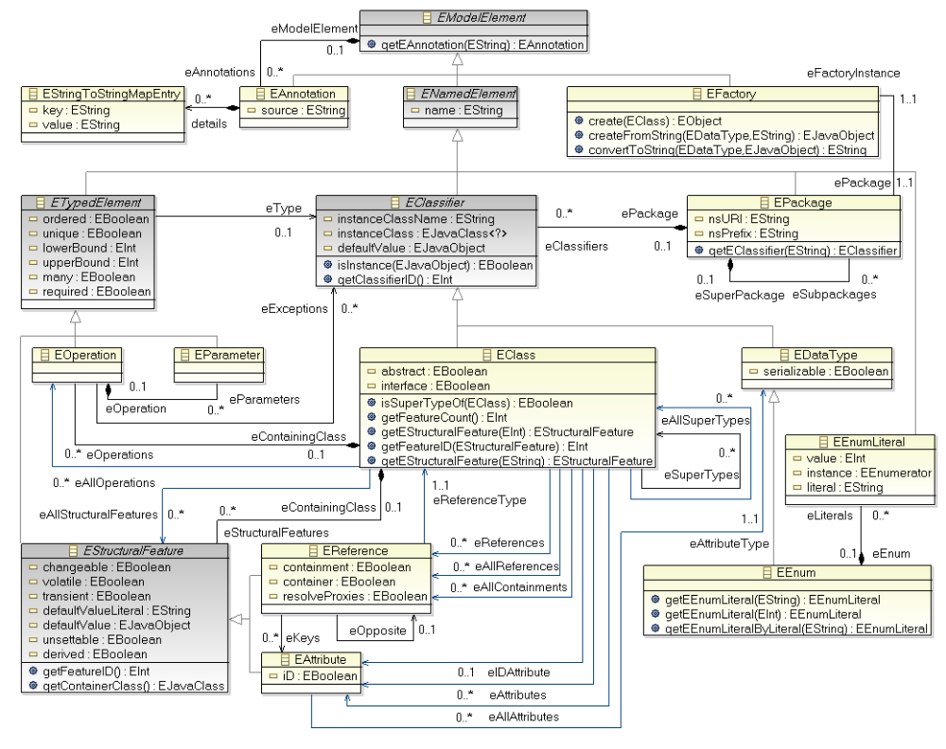
Obrázek 4 - Jádro EMF (Eclipsecon : javadoc [online]. 2010 [cit. 2011-03-21]. Eclipse modeling framework javadoc. Dostupné z WWW: <http://download.eclipse.org/modeling/emf/emf/javadoc/2.5.0/>)
EClass – Eclassifier, od které EClass dědí, si můžeme představit jako signaturu dané třídy – obsahuje jméno třídy, reflexi (instanceClass: EJavaClass<?> parameter) a počáteční hodnotu, pak si EClass můžeme představit jako vnitřní strukturu dané třídy – metody, parametry, reference na jiné třídy atd.
EReference –
EAttribute –
EObject –
EPackage -

